**蓝胖子半年涨了41%，他真的比对应的策略基金优秀吗**

蓝胖子是谁呢？他是我们的蓝筹股指数——上证50指数。因为市值和体量大，所以二师父叫他蓝胖子。

蓝胖子对应的基金有上证50指数基金，其策略基金是50AH优选指数基金，有的读者发现易方达上证50指数基金近半年涨幅高达41%，比我们投资的50AH指数基金涨幅好，他开始疑惑是不是易方达上证50指数更好呢。

二师父不做评判，客观理性是我的原则，用数据说话是我的风格。来一起看看到底谁更优秀。

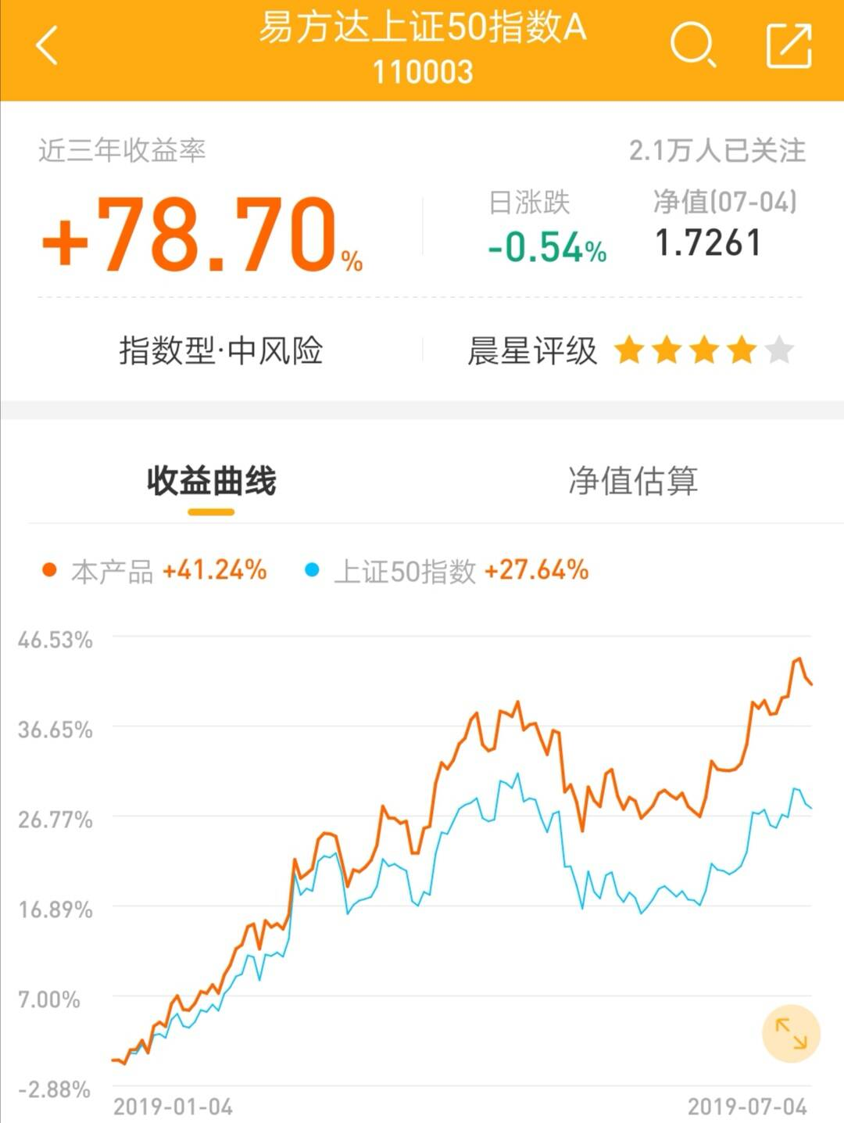

看图，易方达上证50指数基金半年收益率41.24%，同期上证50指数收益率27.64%，同期50AH优选指数基金的收益率23.93%。

从这个数据可以得出结论，在2019年1月4日到2019年7月4日这段时间，易方达上证50优于上证50指数，上证50指数优于50AH指数基金，这是否就能够说明易方达上证50指数基金比50AH指数基金优秀呢？

不能，因为我们比较的区间是半年，你无法证明半年收入高的A就一定比B的收入高。这具有偶然因素，所以我们需要拉长比较区间。

从2004年12月31日到2019年7月4日，50AH指数的涨幅444.43%，上证50指数涨幅169.26%，二师父用累计净值估算的易方达上证50指数基金的涨幅为259.61%，累计净值是默认包含分红的，而指数是不计算分红的。即使加上了分红，易方达上证50指数基金的收益率仍旧低于50AH优选指数。

很多人的比较错了，大家知道为什么吗？因为他的区间有问题，他是比较的近两年的数据，时间选择太短，随机性太大。

这种错误就相当于有人说马云毕业于三本，傅盛毕业于二本。他们比大多数清华学生混的好，所以清华不行。显然不对。因为样本容量太小了。你把三所学校的全部学生拿来比比才对。

另外，关于增强基金二师父再补充下，增强策略相当于基金经理在追踪指数的过程中主动选股企图获得超额收益。增强有时候会有增强效应，比如最近半年的易方达上证50指数基金，有时候有会出现增弱效应，比如中证500指数增强，近半年跑输纯被动指数。如下图所示。

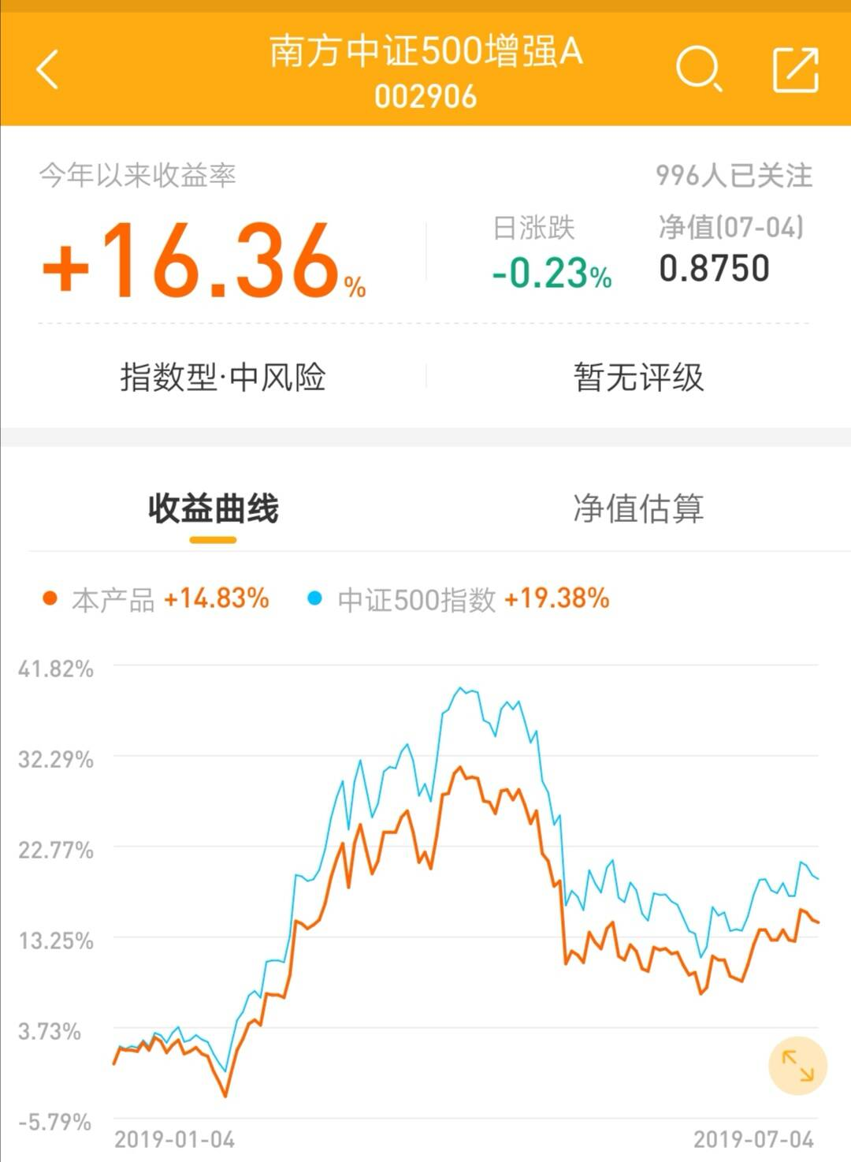

那为什么易方达上证50最近半年涨幅要比纯被动的上证50表现好呢？

因为里面有较高比例的贵州茅台，五粮液、伊利股份等大牛消费股票。最近半年是消费股票的春天，这次基金经理是选对了，下此呢？他能够每次都选对吗？如果你觉得消费股票好，完全可以定投中证消费，没必要搞增强，基金涨的本质还是股票涨。

所以呢，如果在易方达上证50这只增强基金和纯被动的上证50指数之间，可以任选一个，差别不大，如果在易方达上证50和50AH之间选择一个的话，从收益率看50AH胜出的。很多人不会认为自己错了，因为人都有思维认知的锚固心理。